MS WORD – psaní symbolů a rovnic

Do dokumentu potřebujeme někdy vložit symboly, které nenajdeme přímo na klávesnici. Pokud se jedná o písmena psaná např. jiným druhem abecedy, než je latinka, postupujeme následujícím způsobem:
Na kartě Vložení vybereme možnost Symbol (úplně vpravo) a dále možnost Další symboly
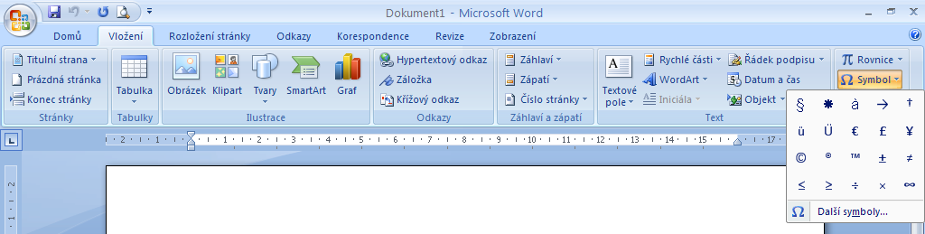

Otevře se dialogové okno, ve kterém můžeme nastavit druh písma a kde si můžeme vybrat požadovaný znak. Pokud potřebujeme zvolený znak vkládat častěji, můžeme si na tomto místě vytvořit klávesovou zkratku pro vkládání tohoto znaku a tím si zjednodušit následné opakované vkládání.

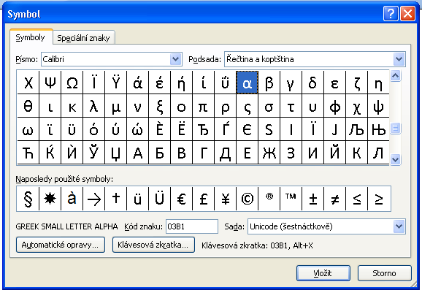

Tento postup používáme nejčastěji, pokud chceme vložit např. písmena azbuky, řecká písmena, přehlasovaná písmena (na některých klávesnicích však už jdou napsat přímo), symboly měny nebo malé obrázky (např. pro použití jako odrážky). Při jejich vkládání se volí druh písma Webdings nebo Wingdings.

Často potřebujeme na počítači napsat také různé matematické zápisy (rovnice, zlomky, závorky, odmocniny, indexy apod.). V tomto případě využíváme na kartě Vložení možnost Rovnice. Buď si můžeme vybrat již předdefinovanou rovnici, nebo zvolíme volbu Vložit novou rovnici:
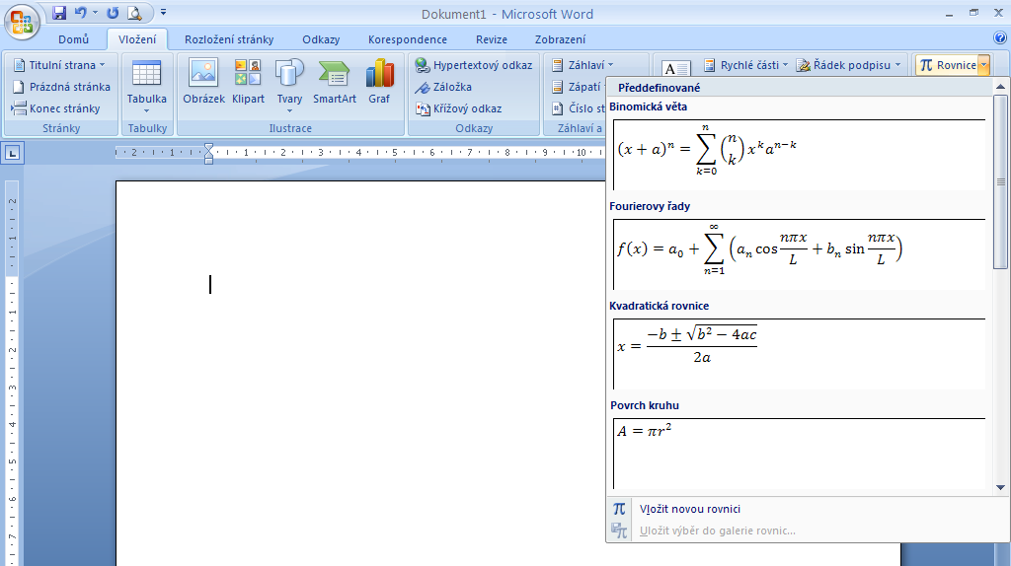

Po kliknutí na tuto volbu se změní Pás karet následujícím způsobem:
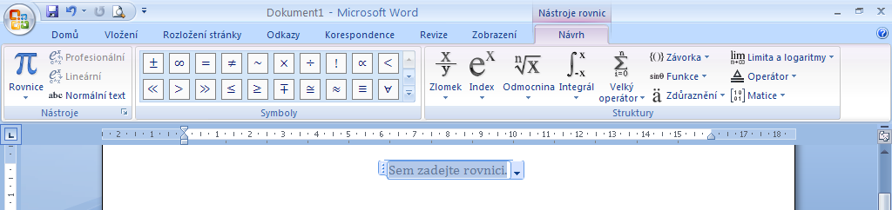

Na ploše se zobrazí obdélník s textem Sem zadejte rovnici, kam vkládáme požadované matematické symboly. Vybíráme jednotlivé možnosti z nabídek karty Návrh (zlomek, index atd.) podle potřeby a doplňujeme číslicemi nebo písmeny, která píšeme přímo na klávesnici. Pokud vkládáme rovnici na začátku dokumentu (bez toho, že bychom bezprostředně před rovnicí na stejném řádku měli napsán text), obdélník na vkládání rovnic se vkládá na střed řádku; pokud jej chceme mít zarovnaný k levému okraji, použijeme ikonu Zarovnat text vlevo. Jinak se rovnice vkládá za text tam, kde je právě umístěn kurzor.

Úkol č. 1: Prohlédni si všechny možnosti, které se objevují v nabídkách Vložení → Symbol a Rovnice (zejména u rovnic pečlivě prostuduj všechny rozbalovací nabídky v Pásu karet → karta Návrh; vyzkoušej si prakticky vkládání libovolných rovnic a symbolů

Úkol č. 2: Opiš do počítače následující symboly, výrazy a rovnice:

- $A≅B$
- $5≠3$
- $28-\left\{13+\left[4+7*\left(3+5\right)\right]/4\right\}=$
- $5 malých řeckých písmen$
- $5 velkých řeckých písmen$
- $\frac{c+2d}{c}-\frac{c+d}{d}$
- $\sqrt{\frac{a^{2}+b^{2}}{ab}}$
- $\sum{2x+y}$
- $C∈k∩l$
- $2 H_{2}O→2 H_{2}+O_{2}$

Škola: Základní škola Trávníky Otrokovice, příspěvková organizace
Číslo projektu: CZ.1.07/1.4.00/21.2637
Název výukového materiálu: MS WORD – psaní symbolů a rovnic
Autor: Mgr. Eva Horňáková
Vytvořeno: 15. 1. 2012
Ročník: 6.
Vzdělávací oblast: Informační a komunikační technologie
Vzdělávací obor: Základy informatiky
Tematický okruh: Zpracování a využití informací
Téma: Práce s textovým editorem
Pomůcky: počítač, dataprojektor
Anotace: Pracovní list je určen k seznámení žáků s vkládáním symbolů, rovnic a dalších matematických zápisů. Součástí pracovního listu jsou i dva úkoly.

Tato práce je šířena pod licencí CC BY-SA 3.0. Odkazy a citace jsou platné k datu vytvoření této práce.
Texty jsou vlastní originální tvorbou autora.
Všechny objekty použité k vytvoření tohoto materiálu jsou součástí softwaru Microsoft® Office.

